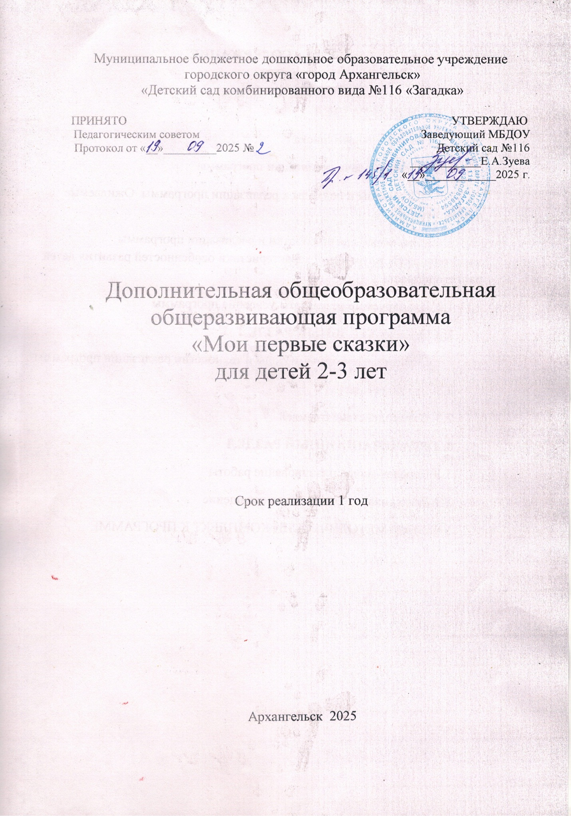

Архангельск 2025

СОДЕРЖАНИЕ

1. ЦЕЛЕВОЙ РАЗДЕЛ
1.1. Пояснительная записка
1.1.1. Цели и задачи реализации программы
1.1.2. Принципы и подходы к реализации программы. Ожидаемые результаты.
1.1.3. Значимые для разработки и реализации программы характеристики, в том числе характеристики особенностей развития детей раннего возраста.
1.2. Планируемые результаты усвоения программы
2. СОДЕРЖАТЕЛЬНЫЙ РАЗДЕЛ
2.1. Вариативные формы, методы и технологии реализации программы
2.2. Этапы работы
2.3. Взаимодействие с семьей
3. ОРГАНИЗАЦИОННЫЙ РАЗДЕЛ
3.1. Перспективное планирование работы
3.2. Материально-техническое оснащение
УЧЕБНО –МЕТОДИЧЕСКИЙ КОМПЛЕКТ К ПРОГРАММЕ

- ЦЕЛЕВОЙ РАЗДЕЛ

1.1. Пояснительная записка
Овладение родным языком является одним из самых важных приобретений ребенка в дошкольном детстве и рассматривается в современном дошкольном воспитании как общая основа воспитания и обучения детей.
А самая благодатная почва, имеющая неограниченные развивающие и воспитывающие возможности – это сказка. Роль сказок в воспитании чувств у детей – дошкольников очень велика. В сказках перед умственным взором ребенка возникают образы родной природы, люди с их характерами и нравственными чертами; в них дети получают блестящие образцы нравственности и морали. Образы сказок – и положительные и отрицательные – прочно входя в жизнь детей, раскрывают перед ними в доступной форме понятия добра и зла, воспитывают добрые чувства. Сказки, вводя детей в круг необыкновенных событий, превращений, происходящих с их героями, выражают глубокие моральные идеи. Они учат доброму отношению к людям, показывают высокие чувства и стремления. К.И.Чуковский писал, что цель сказочника, и в первую очередь народного – «воспитать в ребенке человечность – эту дивную способность человека волноваться чужим несчастьям, радоваться радостям другого, переживать чужую судьбу, как свою».
В современных условиях жизни у детей наблюдается снижение читательского интереса. Дети не воспринимают произведения в единстве его содержательной, смысловой и выразительной стороны. Не чувствуют красоту литературной речи. Не стремятся объяснить и выразить смысл произведения и свое отношение к нему. В результате слушание, восприятие и понимание литературного текста снижено.
В последнее время дети и родители не всегда понимают, что книга является уникальным художественным способом познания окружающей действительности человеческих взаимоотношений и социальных ценностей. Исходя из этого у дошкольников недостаточные знания о сказках. Сказки прочно вошли в детский быт малыша, и по своей сущности сказка вполне отвечает природе маленького ребенка, близка его мышлению, представлению.

    - Цели и задачи реализации программы
Цель: Закрепление и систематизация знаний детей о сказках.
Задачи:
1. Образовательные:
- Создать необходимые условия для знакомства со сказками.
- Развивать познавательные способности ребенка, любознательность, творческое воображение, память, фантазию.
- Работать над звукопроизношением, развивать звуковую культуру речи детей.
2. Развивающее:
- Развивать групповую сплоченность, самооценку детей.
3. Воспитательные:
- Воспитывать у детей уважение к самому себе и другим детям.
- Пробуждать интерес к сказкам.

    - Принципы и подходы к реализации программы. Ожидаемые результаты.
Принципы работы.
1. Доступность:
- учёт возрастных особенностей детей.
- адаптированность материала к возрасту
2. Систематичность и последовательность:
- постепенная подача материала от простого к сложному
- частое повторение усвоенных правил и норм.
3. Наглядность:
- учёт особенности мышления
- частое повторение усвоенных правил и норм.
4. Динамичность:
- интеграция в разных видах деятельности.
5. Дифференциация:
- учёт возрастных особенностей детей
-создание благоприятной среды для каждого ребёнка.
Предполагаемые результаты освоения программы «Наши первые сказки»
- Получение дополнительных знаний о сказках
- Развитие у детей познавательной активности, творческих способностей, коммуникативных навыков.
- Формирование устойчивого познавательного интереса
- Формирование культуры поведения в обществе
- Организация выставки рисунков «В гостях у сказки» (с привлечением родителей)
Участники: дети, воспитатели, родители.

1.1.3. Значимые для разработки и реализации программы характеристики, в том числе характеристики особенностей развития детей раннего возраста.
Возрастные особенности развития детей ( от 2 до 3 лет)
На третьем году жизни дети становятся самостоятельнее. Продолжает развиваться предметная деятельность, ситуативно – деловое общение ребенка и взрослого, совершенствуются восприятие, речь, начальные формы произвольного поведения, игры, наглядно – действенное мышление.
Дети начинают включаться в разные виды музыкальной деятельности: слушают музыку, подпевают за педагогом отдельные фразы, двигаются в соответствии с характером музыки, подражая педагогу, выполняют движения с предметами (погремушки, игрушки, листики и. т. д).
К концу третьего года жизни речь становится средством общения ребенка со сверстниками. В этом возрасте у детей формируются новые виды деятельности: игра, рисование, конструирование. Игра носит процессуальный характер, главное в ней – действия, которые совершаются с игровыми предметами, приближенными к реальности.
В играх и плясках дети привыкают координировать свои движения и действия друг с другом. Дети легко заражаются эмоциональным состоянием сверстников. Музыкальное развитие осуществляется в совместной деятельности, самостоятельной деятельности и в повседневной жизни.
1.2. Планируемые результаты усвоения программы
Ожидаемые результаты.
- В группе созданы необходимые условия по приобщению детей к сказкам
- Повысилась активность участия родителей в жизнедеятельности группы.
необходимый минимум знаний по сказкам (народным, авторским);
-Повысился уровень социальной адаптации.
-Появился интерес к участию в совместных подвижно-дидактических развивающих играх.
-Дети с интересом слушают сказки в исполнении воспитателя с одновременным показом настольного театра.
- Ребёнок отвечает на вопросы о последовательности событий в сказке.
- Дети рассматривают иллюстрации к художественному произведению.
- Дети активны при создании индивидуальной композиции в рисунке к сказкам, участвуют в выставке детских работ.

2. СОДЕРЖАТЕЛЬНЫЙ РАЗДЕЛ
2.1. Вариативные формы, методы и технологии реализации программы
Сказка - прекрасное творение искусства. В мир сказок ребенок вступает в самом раннем возрасте, как только начинает говорить.
Сказка есть в каждом доме и пользуется огромной любовью у детей. Из сказок дети черпают множество познаний. Благодаря сказкам у детей вырабатывается способность сопереживать, сострадать и радоваться за другого, это единственный способ узнать боль, радость, счастье и страдание другого человека. И именно сказки воспитывают в ребенке человечность – дивную способность сочувствовать чужим несчастьям.
Чтение сказок- это эффективный способ социально-личностного развития ребенка, развития его познавательной активности, способствует расширению кругозора, а так же сохранению психического здоровья детей.
Сказка для детей раннего возраста играет особую роль в развитии ребенка, так как в этот период закладываются основы постижения окружающего мира. Чем привлекательнее, безопаснее и счастливее этот мир для ребенка в детстве, тем более счастливым и уверенным он будет ощущать себя во взрослой жизни.
Чтение сказок маленьким детям способствует развитию их речевого аппарата, а присутствие в книгах красочных изображений персонажей помогает процессу визуализации происходящих событий в тексте, пробуждая в ребенке интерес к чтению.
Формы работы с детьми:
- Беседы
- Рассказывание по произведению
- Дидактические игры
- Чтение художественной литературы
- Чтение художественного слова
- Рассматривание картин, иллюстраций

Работая с малышами, необходимо очень тщательно подбирать комбинации приёмов, способствующих более полному восприятию художественного произведения, а также помогающих реализовать поставленные цели и задачи. Наиболее подходящими с этой точки зрения можно назвать такие приёмы:
- создание сюрпризных ситуаций для мотивации малышей к работе (например, «Сегодня к нам в гости пришёл…» или «Ребята, к нам обратился …. с просьбой о помощи» и т.д.);
- разработка проблемной ситуации для активизации деятельности карапузов в процессе работы (к примеру, «Почему теремок развалился, когда в него полез медведь?»);
- чередование разных видов деятельности — физкультминуток, исполнения песенок и т.д. для поддержания интереса у ребят;
- обыгрывание наглядности (например, пересказ сюжета сказки по картинкам);
- оценка работы деток через поощрение.
2.2. Этапы работы
I этап – работа с родителями (первая неделя)
Обсуждение с родителями целей, задач.
Распространение памяток для родителей.
Составление плана действий по реализации программы.
II этап – выполнение, контроль и регулирование (1-2 неделя)
Выполнение.
Контроль.
Беседы с детьми.
III этап – заключительный (2 неделя)
Выставка работ: «Герои любимых сказок»
2.3. Взаимодействие с семьей
Сказка - прекрасное творение искусства. В мир сказок ребенок вступает в самом раннем возрасте, как только начинает говорить. Сказка есть в каждом доме и пользуется огромной любовью у детей. Из сказок дети черпают множество познаний. Благодаря сказкам у детей вырабатывается способность сопереживать, сострадать и радоваться за другого, это единственный способ узнать боль, радость, счастье и страдание другого человека. И именно сказки воспитывают в ребенке человечность – дивную способность сочувствовать чужим несчастьям.
Содержание работы с родителями:
1. Анкетирование родителей по данной теме
2. Беседа с родителями «Знакомство с программой».
3. Домашние задания для родителей и детей (рисование Любимого героя сказки).
Цель: привлечь родителей к активной совместной деятельности для достижения положительных результатов в реализации проекта.
4. Чтение сказок с детьми.
5. Помощь в пополнении книжного уголка сказками
6. Консультация для родителей, «Какие сказки читать детям»
7. Акция «Подари книгу».

3. ОРГАНИЗАЦИОННЫЙ РАЗДЕЛ
3.1. Перспективное планирование работы
Особенности организации совместной деятельности
Время действия программы: 2025-2026 учебный год
Данная программа разработана на 1 учебный год для детей 2-3 лет
Занятия проводятся 1 раз в неделю: 10 минут в группе раннего возраста
Форма обучения: очная
Место проведения: групповая комната
Перспективное планирование
Октябрь
- Чтение сказки «Теремок»
- Рассматривание иллюстраций по сказке «Теремок»
- Рассказывание сказки «Теремок»
- Показ настольного театра по сказке «Теремок»
Ноябрь
- Чтение русской народной сказки «Маша и медведь»
- Рассматривание иллюстраций по сказке «Маша и медведь»
- Показ магнитного театра по сказке «Маша и медведь»
- Настолько – печатная игра «Собери картинку»
- Чтение стихотворений А.Барто «Мишка», «Грузовик», «Слон», «Лошадка»
Декабрь
- Чтение русской народной сказки «Волк и семеро козлят»
- Показ пальчикового театра «Волк и козлята»
- Настолько – печатная игра «Собери картинку»
- Беседа «Игрушки для козлят»
Январь
- Чтение русской народной сказки «Заюшкина избушка»
- Показ настольного театра «Заюшкина избушка»
- Игра – пазлы «Заюшкина избушка»
Февраль
- Беседа «Правила общения с книгой»
- Чтение русской народной сказки «Три медведя»
- Рассматривание иллюстраций по сказке «Три медведя»
- Настольно – печатная игра «собери картинку»
Март
- Чтение сказки «Репка»
- Рассказывание сказки «Репка» и «Теремок»
- Беседа «О трудолюбии, по взаимопомощи по сказкам «Теремок» и «Репка»
- Загадывание загадок про героев русских народных сказок
- Чтение потешек: «Пошел котик на Торжок», «Заяц Егорка», «Из-за леса, из-за гор …», «Бежала лесочком Лиса с кузовочком»
Апрель
- Чтение сказки «Лиса и заяц»
- Рассматривание иллюстрации по сказке «Лиса и заяц»
- Беседа о героях сказки «Лиса и заяц»
- Чтение стихотворений В.Берестов «Большая кукла». «Котенок» с рассматриванием иллюстраций
- Загадки «Из какой я сказки?»
Май
- Чтение детям произведений поэтов и писателей России Л.Толстой«Спала кошка на крыше», «Был у Пети и у Миши конь»
- Дидактическая игра «Узнай сказку по иллюстрации»
- Дидактическая игра «Наши сказки»
- Конкурс рисунков «Мой любимый герой сказок»

3.2. Материально-техническое оснащение
- Книги с произведениями
- Иллюстрации к сказкам «Теремок», «Маша и Медведь», «Заюшкина избушка», «Волк и семеро козлят», «Репка», «Лиса и Заяц», «Большая кукла», «Котенок», «Три медведя».
- Настольный театр по сказкам «Теремок», «Заюшкина избушка»
- Магнитный театр по сказке «Маша и Медведь»
- Настольно печатная игра «Собери картинку» по сказке «Маша и Медведь», «Три медведя»
- Пальчиковый театр «Волк и семеро козлят»
- Игра – пазлы «Заюшкина избушка»
- Загадки про героев русских народных сказок
- Дидактическая игра «Узнай сказку по иллюстрации»
- Конспекты чтения художественной литературы
- Игрушки для сюрпризного момента
- Конспекты бесед с детьми

УЧЕБНО – МЕТОДИЧЕСКИЙ КОМПЛЕКС К ПРОГРАММЕ
- Алексеева М.М., Яшина В.И. «Методика развития речи и обучение русскому языку дошкольников» Учебное пособие. 2-е издание. М.: Академия, 2008.
- Анищенкова Е. С. " Артикуляционная гимнастика для развития речи дошкольников: пособие для родителей и педагогов". -М. : АСТ:Астрель, 2007.
- Антипина Е. А. "Театрализованная деятельность в детском саду": Игры, упражнения, сценарии. 2-у изд., перераб. - М. : ТЦ Сфера, 2009.
- Артемова Л. В. "Театрализованные игры дошкольников". - М., 2001.
- Бородич А.М. «Методика развития речи детей» М.: Академия, 1981.
- Вакуленко Ю. А., Власенко О. П. "Театрализованные инсценировки сказок в детском саду". - Волгоград: Учитель, 2008.
- Гербова В.В. «Занятия по развитию речи с детьми» М.: Просвещение, 2004.
- Губанова Н. Ф. "Театрализованная деятельность дошкольников" : 2-5 лет. – М.: ВАКО, 2007.
- Гурович Л.М. «Ребенок и книга» Книга для воспитателя детского сада. М.: Просвещение, 2002.
- Гурович Л.М., Береговая Л.Б., Логинова В.И. «Ребенок и книга» М., 1999.
- Дунаев Н.О. «Значение художественной литературы в формировании личности ребенка» Дошкольное воспитание. 2007, №6.
- Езикеева В.А. «Рассматривание иллюстраций в книге» Система эстетического воспитания в детском саду. М., 1962.
- Жигулев А. «Пословица в развитии речи дошкольника» Дошкольное воспитание, 1975, №7 – 10.
- Запорожец А.В. «Психология восприятия сказки ребенком – дошкольником» Дошкольное воспитание. 1948, №9.
- Караманенко Т. Н., Караманенко Ю. Г. "Кукольный театр - дошкольникам". - М. "Просвещение", 2012.
- Логинова В.И., Максаков А.И., Попова М.И. «Развитие речи детей дошкольного возраста» Пособие для воспитателя детского сада. М.: Просвещение, 2004.
- Маханева М. Д. "Занятия по театрализованной деятельности в детском саду". ТЦ "Сфера", 2007.
- Мирясова В. И. "Играем в театр. Сценарии детских спектаклей о животных". - М., 2000.
- Петрова Т. И., Сергеева Е. Я., Петрова Е. С. "Театрализованные игры в д/с". - М. "Школьная пресса", 2000.
- Поляк Л. "Театр сказок". СПб, 2001.
- Сорокина Н. Ф. "Играем в кукольный театр" : Пособие для воспитателей, педагогов дополнительного образования и музыкальных руководителей детских садов. - М.: Аркти, 2000.
- Сорокина Н. Ф. "Сценарии театральных кукольных занятий". - М.: Аркти, 2004.
- Сорокина Н. Ф., Милаванович Л. Г. "Программа Театр - творчество - дети". - М., 2015 г.
- Федоренко Л.П. «Методика развития речи детей дошкольного возраста» М.: Просвещение, 2007.
- Щеткин А. В. "Театральная деятельность в детском саду". - М.: Мозаика - Синтез, 2007.

